**Manual de instruções**

**DENVER VPL-118**

**Gira-discos com Mala**

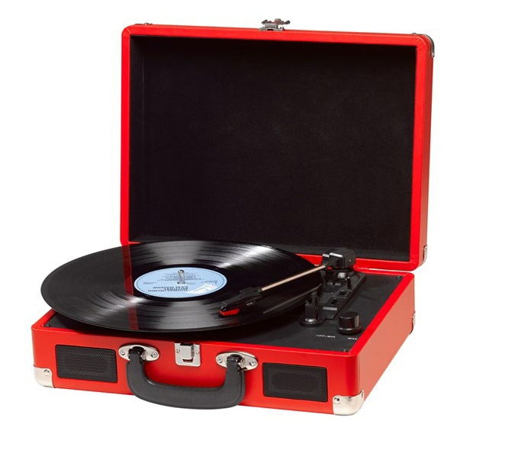

**LEIA AS INSTRUÇÕES COM ATENÇÃO ANTES DE USAR E GUARDAR**

**NUM LOCAL SEGURO PARA REFERÊNCIA FUTURA**

**DESCRIÇÃO**

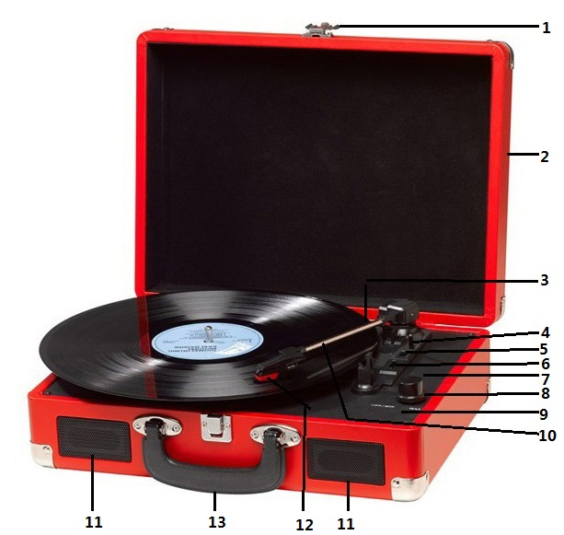

1. Prendedor
2. Tampa do pó
3. Adaptador – Use-o quando reproduzir discos de 45rpm com centros recortados.
4. Elevação do braço de toque
5. Controlo de paragem automática
6. Seleção de velocidade – Três velocidades à escolha: 33,3, 45, 78 rpm.
7. Indicador de potência LED
8. Interruptor de alimentação/Controlo de volume
9. Tomada de Auscultador
10. Braço
11. Coluna
12. Cartucho
13. Manípulo para transporte

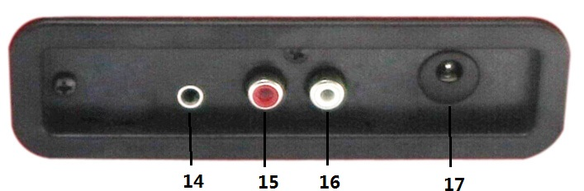

1. Entrada Aux
2. Canal D de saída de linha
3. Canal E de saída de linha
4. Tomada de Potência de CC

**CONFIGURAÇÃO INICIAL**

**LIGAÇÃO À ALIMENTAÇÃO**

Certifique-se de que a alimentação elétrica da sua residência corresponde à tensão de funcionamento da unidade. A sua unidade está pronta a ser ligada a uma alimentação elétrica de adaptador de CC de 9V.

**LIGAÇÃO DO AMPLIFICADOR (se necessário)**

Embora possa escutar o seu novo gira-discos usando altifalantes incorporados, poderá pretender ligá-lo ao seu sistema Hi-Fi. Ligue as fichas de áudio à Entrada de linha da sua mesa de som ou amplificador usando um cabo RCA (não fornecido)

* **A ficha vermelha é ligada à entrada de canal R/H.**
* **A ficha vermelha é ligada à entrada de canal L/H.**

**Reprodução de discos**

* Coloque um disco à sua escolha no gira-discos. Se for necessário, não se esqueça de colocar o adaptador no eixo do disco.
* Escolha a velocidade de reprodução pretendida usando o interruptor de seleção de velocidade entre 33,3, 45 e 78rpm.
* Ligue o Interruptor de Rotação e tenha em atenção que o mesmo também controla o volume.
* Desengate o braço de toque.
* Levante ligeiramente o braço com a mão.
* Coloque a agulha verticalmente por cima da primeira faixa do disco e o gira-discos começará a rodar automaticamente.
* Pouse lentamente a agulha no disco para reproduzir.
* Quando um disco chega ao fim, o gira-discos para automaticamente se o interruptor de paragem automática estiver na posição LIGADO. Se o interruptor estiver na posição DESLIGADO, o disco continuará a girar até voltar a colocar o braço de toque no respetivo apoio.
* Levante o braço de toque e coloque-o no apoio quando o disco chegar ao fim.
* Volte a colocar a proteção na agulha e prenda o braço de toque.
* Desligue a alimentação.

**MANUTENÇÃO**

**SUBSTITUIR A AGULHA**

* Consulte as figuras 1-8

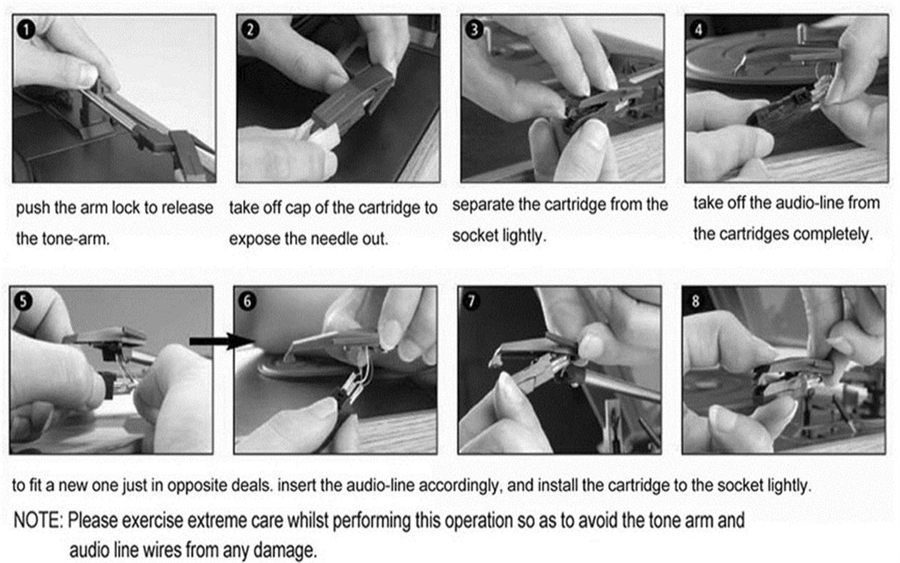

Para encaixar uma agulha nova simplesmente na posição inversa, insira a linha de áudio em conformidade e instale o cartucho ligeiramente na ranhura.

NOTA: Tenha muito cuidado enquanto executa esta operação de forma a evitar que os cabos da linha de áudio do braço de toque fiquem danificados.

separe o cartucho ligeiramente da ranhura.

retire totalmente a linha de áudio dos cartuchos.

retire a tampa do cartucho para a agulha ficar exposta.

empurre o fecho do braço para libertar o braço de toque.

**INSTALAR UM NOVO CARTUCHO DE AGULHA**

* Consulte as figuras 5 e 6

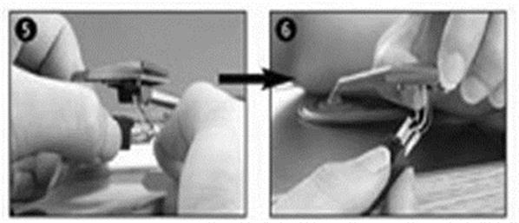

**NOTAS**

Recomendamos que limpe os seus discos com um pano antiestático, para poder desfrutar ao máximo e prolongar a vida útil dos mesmos.

Realçamos também que, pela mesma razão, a agulha deve ser substituída periodicamente (aproximadamente a cada 250 horas)

Limpe o pó da agulha de vez em quando usando uma escova muito macia mergulhada em álcool (escovando da parte de trás para a frente do cartucho)

QUANDO TRANSPORTAR O SEU GIRA-DISCOS NÃO SE ESQUEÇA DE:

* Colocar a tampa de proteção na agulha.
* Colocar o clipe de apoio no braço.

TODOS OS DIREITOS RESERVADOS, COPYRIGHT DENVER ELECTRONICS A/S



Equipamento eléctrico e electrónico contém materiais, componentes e substâncias que podem ser perigosas para a sua saúde e para o ambiente, se o material usado (equipamentos eléctricos e electrónicos) não for processado correctamente.

Equipamento eléctrico e electrónico está marcado com um caixote do lixo com uma cruz por cima, mostrado acima. Este símbolo significa que o equipamento eléctrico e electrónico não deve ser eliminado em conjunto com outros resíduos domésticos, mas deve ser eliminado separadamente.

Todas as cidades têm pontos de recolha instalados, nos quais o equipamento eléctrico e electrónico pode tanto ser submetido sem custos a estações de reciclagem e outros locais de recolha, ou ser recolhido na própria residência. O departamento técnico da sua cidade disponibiliza informações adicionais relativas a este assunto.

DENVER ELECTRONICS A/S

Omega 5a

DK-8382 Hinnerup

Dinamarca

[www.facebook.com/denverelectronics](http://www.facebook.com/denverelectronics)